深 圳 大 学 实 验 报 告

课程名称： Python程序设计

实验项目名称： 实验2：函数与模块

学院： 计算机与软件学院

专业： 软件工程

指导教师： 潘浩源

报告人： 谢弘烨 学号： 2020151036

实验时间： 2022年3月23日

实验报告提交时间： 2022年3月23日

教务部制
一、实验目的：

二、实验方法步骤
学习掌握python中函数与模块的用法并熟练掌握

三、实验过程及内容：
1.emirp数
编写函数emirp(N)实现输入范围N，以一行十个的格式输出emirp数。
思路：先判断是否为回文数，若不是则判断是否为质数，若仍不是则接着判断其逆序数是否为质数。
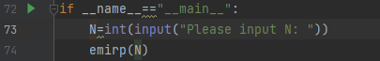
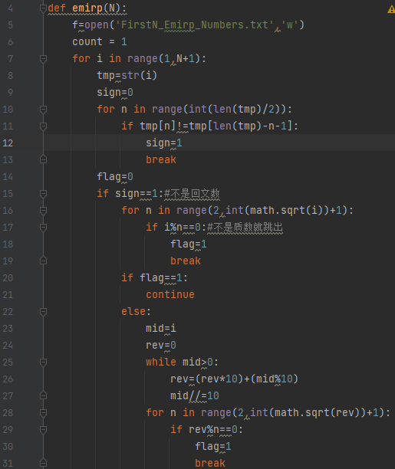
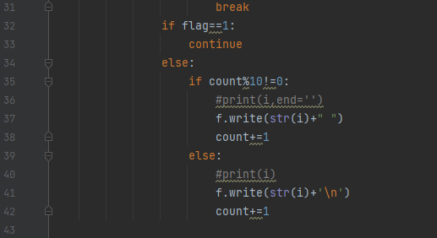

2.平方数之和
用简单嵌套循环判断
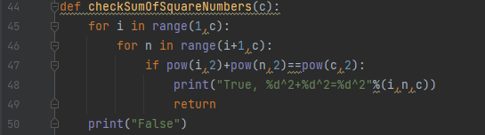
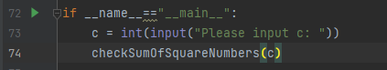

- 两数和的最接近值
简单嵌套循环求出nums数组中任意两个元素的和再与target求差，用min保存
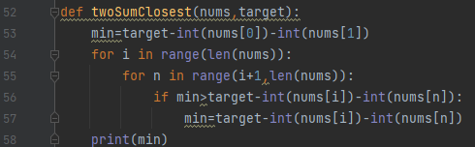

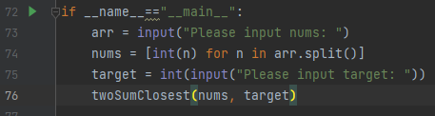
- 自定义Triangle模块

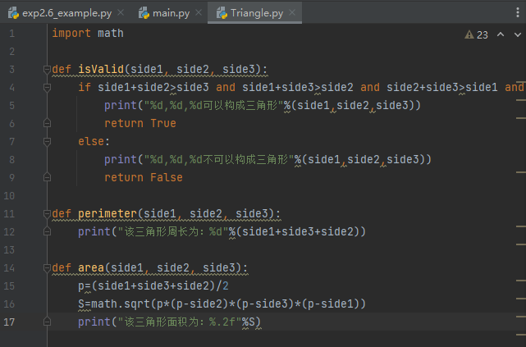

- 猫头鹰
记录猫头鹰各行元素，利用嵌套循环实现多个猫头鹰的输出
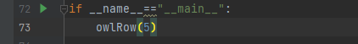
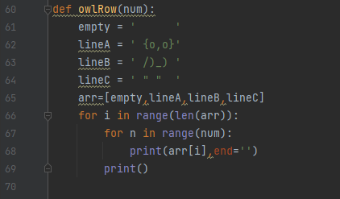
- 海龟绘图
1）A.
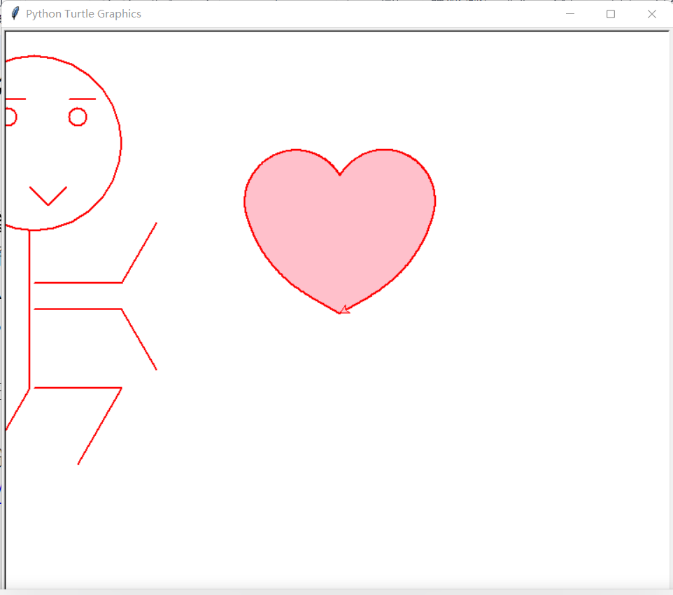
B.
Up() 移动时不绘制图形
Down() 移动时绘制图形
Goto(x，y) 将画笔移动到坐标为(x,y)的位置
Circle() 画圆，半径为正/负时圆心在画笔左/右边
Forward(degree) 向前移动距离degree
Right/left(degree) 向左/右旋转多少度
Speed(speed) 画笔的绘画速度，范围是[0,10]的整数
- 更改图片颜色与人的位置后
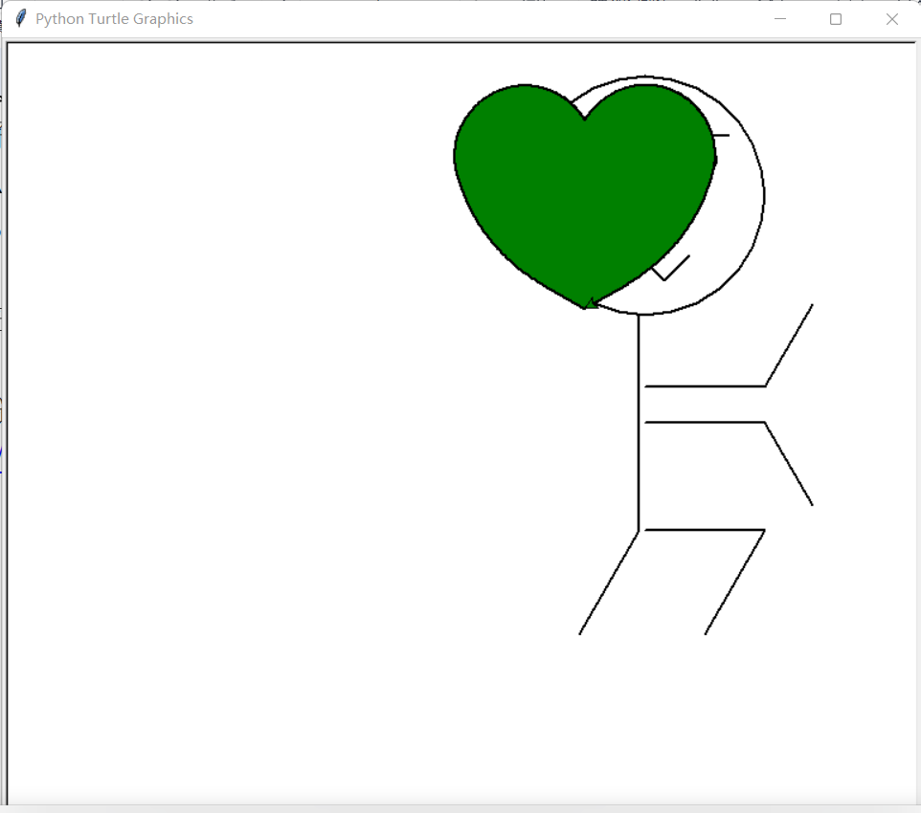

- 数据分析处理与代码运行结果展示：
- emirp数
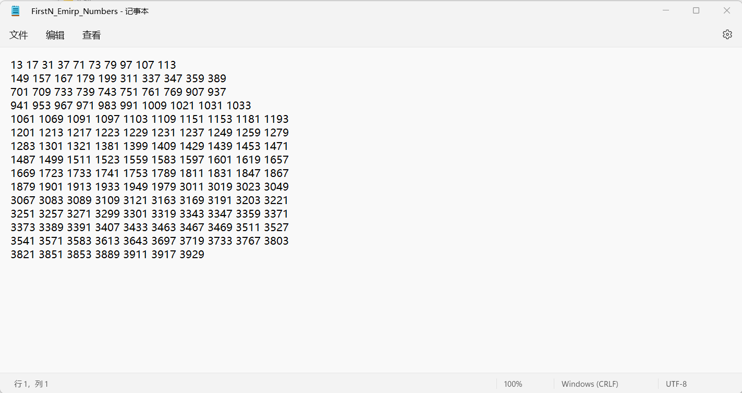

- 平方数之和
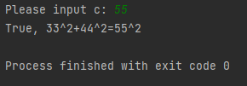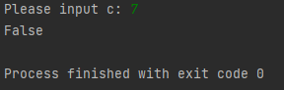

- 两数和的最接近值
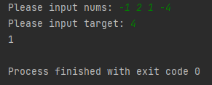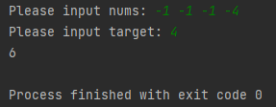
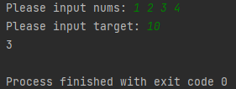
4.自定义Triangle模块
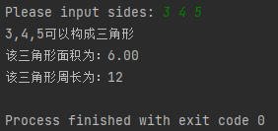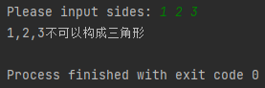
5.猫头鹰
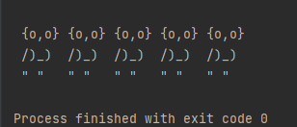
五、实验结论与收获：

指导教师批阅意见：

成绩评定：

指导教师签字：

年 月 日
备注：
注：1、报告内的项目或内容设置，可根据实际情况加以调整和补充。
2、教师批改学生实验报告时间应在学生提交实验报告时间后10日内。

